DLF Kreds 151 Fraktion 4 – pensionister
Arrangementer 2018

Lør. 24. marts. Musikkens Hus – og spisning
Caroline Henderson

Oplev Caroline Henderson. Vi har forhåndsreserveret en hel række, 20 billetter, lørdag d. 24. marts 2018 i Musikkens Hus kl. 20, Musikkens Plads 1, 9000 Aalborg.

Det er et kør-selv-arrangement. Parkeringsmulighed i Q-park P-hus under Musikkens Hus.
De, der ønsker det (forhåbentlig alle), spiser først sammen (kl. 18) på den hyggelige indiske cafe Mumbai på Nordkraft, der ligger lige over for Musikkens Hus. Her har vi reserveret bord. Meny for egen regning.

Prisen for Caroline Henderson-showet for medlemmer er 200 kr. (ikke-medlemmer må betale 300 kr.)
Det skal understreges, at tilmeldingen er efter ”først til mølle”-princippet (betalingstidspunktet) med tilmeldingsstart mandag den 27. nov. kl. 9.00!
Sidste frist for tilmelding er fredag den 9. marts.
Tilmelding sker som sædvanlig til kredskontoret og er stadig først gældende, når betaling har fundet sted.
Husk ved tilmeldingen at angive, at du/I ønsker at spise med på Mumbai.

(Kommer der mere end 20 tilmeldinger forsøger vi at skaffe flere billetter)
27.-28. maj: Vadehavstur med besøg på Tirpitz og Vadehavscentret.
Besøg undervejs på Carl-Henning Pedersen & Else Alfelts Museum i Herning - og overnatning på Hovborg Kro.

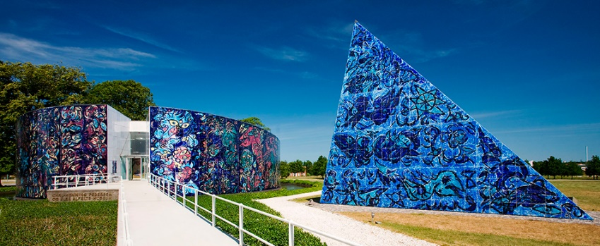

Program: Søndag den 27. maj:
Kørsel: Kl. 7.00 Arden Station – 7.20 Terndrup Kro – 7.35 Hadsund Kulturcenter, Kirkegade – 7.55 Mariager Havn – Kl. 8.20 P-plads ved Rosendal-Hallen i Hobro.

10.00-ca.11.30: Guidet rundvisning på Carl-Henning Pedersen & Else Alfelts-museet. Mere end 6000 værker. http://chpeamuseum.dk/forside.aspx
Vi har sandwicher med til frokost. Øl og vand kan købes.

14-ca.15.30: Besøg på Tirpitz-museet i Blåvand. Her kan man, støttet af audio-fortællinger, udforske de 2800 kvm udstillinger, mest om det tyske forsvarsværk: En hær af beton – Tirpitz-bunkeren og Rav (havets guld). Det hele er handicapvenligt – med undtagelse af selve bunkeren.
http://vardemuseerne.dk/museum/tirpitz
Vi sørger for buskaffe og -brød.

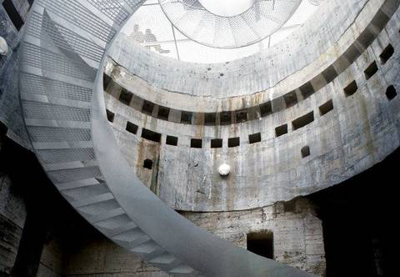

Ca.17.30: Indkvartering på hyggelige Hovborg Kro. https://www.hovborg-kro.dk

19.00: Gourmet-menu og hygge på Hovborg Kro.

Fortsættes..

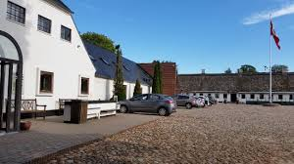

Mandag den 28. maj (anden dag):
8.00: Morgenmad på Hovborg Kro. Derefter afgang kl. 9.30.

11.00: Besøg på Vadehavscentret – Porten til UNESCO verdensarv med bl.a. udstilling om trækfugle. Guidet tur. https://www.vadehavscentret.dk/dk/forside

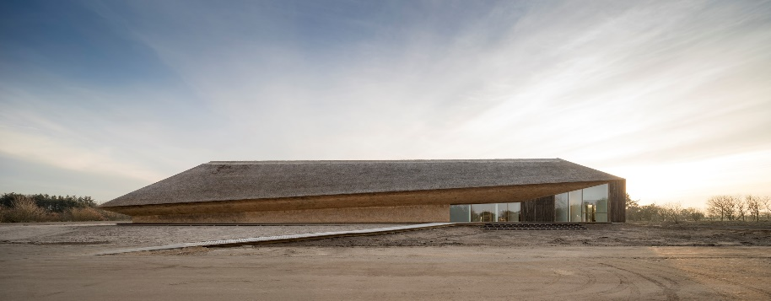

12.00: Frokost på/ved Vadehavscentret. Madpakker medbragt fra Hovborg Kro. Drikkevarer kan købes.

13.30: Afgang fra Vadehavscentret.

Hjemkomst Rosendal-Hallen kl. ca. 16.30 – Mariager kl. 16.55 – Hadsund kl. 17.15 – Terndrup kl. 17.30 - Arden kl. 17.50.

Pris medlemmer: 1200 kr. Ikke-medlemmer: 1600 kr.
Prisen er inkl. måltider (ex. drikkevarer på Hovborg Kro og Vadehavscentret). Fri kaffe/the i bussen.

NB! Tilmeldingsfrist: Tor. den 22. marts.

Husk ved tilmeldingen at oplyse, hvis der ønskes enkeltværelse.

Evt. efterårsarrangement
Planlægges af det nye aktivitetsudvalg!
Tor. 22. nov. Julefrokost på Bramslevgaard

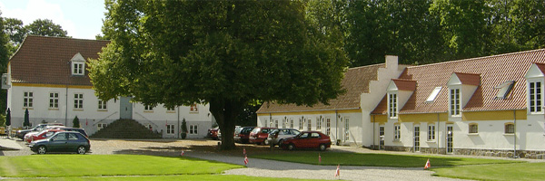
Et sommerbillede – men Bramslevgaard er indbydende hele året rundt!!

Julefrokost kl. 12
Tilmeldingsfrist: Man. d. 5. nov.
Pris medlemmer: 150 kr.
Ikke-medlemmer: 250 kr.
(eksl. drikkevarer)

Underholdning ved Flemming Baade

(Adresse: Bramslev Bakker 4, 9500 Hobro)

--
Praktiske oplysninger:
Tilmelding foregår på e-mail til adressen 151@DLF.org eller pr. brev til kredskontoret: Østergade 24B 9550 Mariager. Evt. tlf. 98336001
Betaling foregår samtidig med tilmeldingen - ved bankoverførsel til kredskontoen i SPAR NORD.
Reg. nr. 9102 konto nr. 4573409448 NB! Husk at skrive navn på bankoverførsler – og, denne gang, ønske om spisning på Mumbai (ifm Caroline Henderson) – og enkeltværelse på Hovborg Kro
Husk at melde om mail-adresse- og telefonændring.
Hele programmet kan ses på kredsens hjemmeside: www.kreds151.dk

Udvalgsmedlemmer:
Dhjon Veggerby Pedersen. Formand. dhjon.veggerby@gmail.com 40951999
Niels Anton Jensen. Kasserer. nielsanton.jensen@gmail.com 24637683 (stopper jan.18)
Jørgen Damm. jorgen.damm@privat.dk
Jørgen Olesen. jnoarden@gmail.com 29411213 (stopper jan.18)

